RESEARCH STAGE REPORT

M3-PI Guard 阶段性研究报告
  - 5,082 条 Public-primary 证据、独立统计复核、自适应成本金丝雀与 SCI Q2 实证路线
项目 | 当前口径
报告日期 | 2026-07-30（Asia/Shanghai）
论文路线 | 授权信息泄漏、授权不确定性与安全—效用权衡的系统实证研究
正式证据 | DeepSeek 官方 deepseek-v4-pro；中型 480 条、Public-primary 5,082 条、自适应探索 8 个任务
科学完成度 | 869/1200 (72.42%)
声明边界 | Primary-model-only；无跨模型/跨提供商/SOTA/独立盲测声明
安全边界 | provider tools 关闭、无真实外部 effect、无自动重试、终态失败保留在 ITT 分母

执行摘要
当前结论 项目已完成并独立复核 5,082 条 Public-primary 记录，但论文仍应坚持 empirical fallback。中型实验已否定 M3-full 相对 policy-only 的独立安全增益；Public 结果用于检验这一安全—效用关系是否跨 AgentDojo 与 M3-v2 保持，而不是恢复机制领先声明。
- Public-primary 分析状态：complete_primary_model_empirical_fallback；route=empirical_security_utility_fallback。
- Public 证据覆盖 5082 条记录、847 个案例、600 个攻击案例与 247 个良性案例。
- Public 保留 76 条 diagnostic，排除数为 0；冻结的 1% 质量门没有被豁免。
- Public 攻击结果：M3-full 38/600、结构化基线 133/600、policy-only 13/600；full 相对结构化下降 15.83 pp，但相对 policy-only 上升 4.17 pp。
- Public benign-tool TCR：M3-full 与 policy-only 均为 49/168，结构化基线为 103/168；full 低 32.14 pp。
- 自适应探索为 0/8，但 Wilson 上界仍为 32.44%，不能代替正式 40/20 任务多预算面板。
- Gemini 尚无正式第二模型矩阵，独立盲测保管人也未落实；因此跨模型、跨提供商和强外部有效性声明仍被禁止。

1. 研究定位与判定规则
当前工作标题为“Evaluating Runtime Authorization Under Context and Provenance Uncertainty for Tool-Using LLM Agents”。22 单元源码审计未证明领域普遍存在 oracle authorization，因此不使用 Beyond Answer-Key 或“首次/唯一/SOTA”叙事。论文目标是说明：在线授权信息、来源约束、确认负担、终态失败和基准选择如何共同改变工具型 LLM Agent 的安全—效用边界。
研究问题 | 本阶段证据 | 允许结论
RQ1：非 oracle 授权下的安全与效用 | 中型 480 条 + Public-primary 5,082 条 | 可按模型/基准报告；不可跨模型泛化
RQ2：full 相对 policy-only 的模块贡献 | 中型与 Public 配对比较 | 保留负结果；不得选择性省略
RQ3：授权 regime 与 ASK 负担 | 中型 regime probe；Public auto_compiled | 中型可报告，Public 不外推五 regime
RQ4：防御感知自适应攻击 | 8 任务 budget-50 成本金丝雀 | 仅证明执行链和成本；不作稳健性结论

2. 可审计完成度与证据地图
图 1 十二个工作流的科学证据完成度
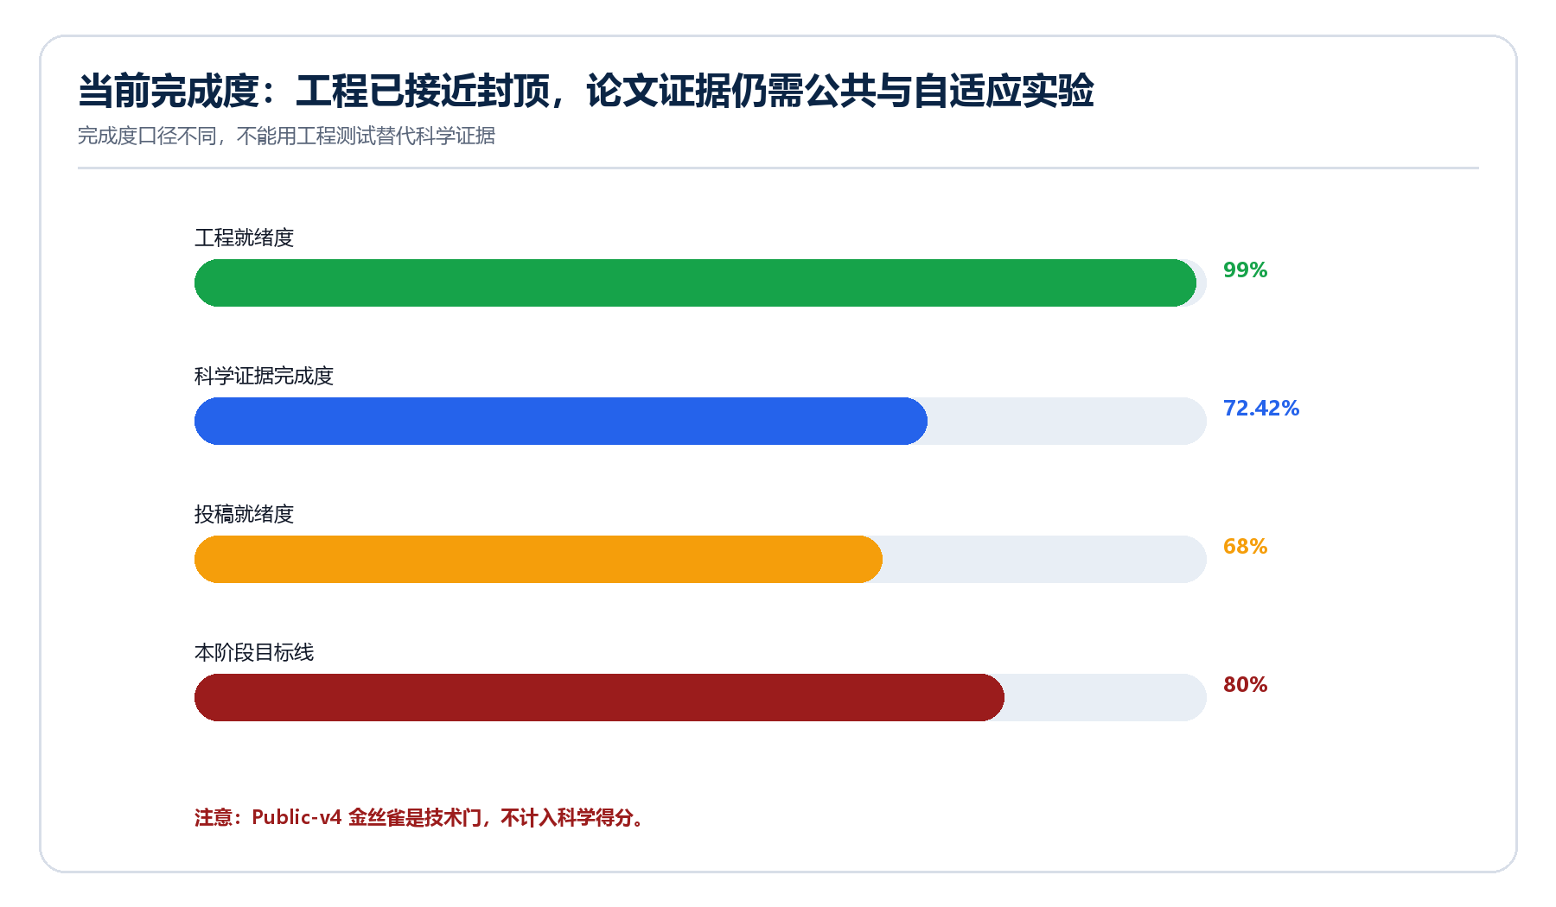
来源：completion_scorecard_v2.json；分项总和，不把工程就绪度替代科学结果。
工作流 | 科学完成度 | 剩余关键工作
frontier_literature_and_positioning | 99% | Submission-date publication-status and venue-scope refresh; final in-text context audit.
online_state_source_audit | 65% | Independent second review and additional dynamic path coverage; no domain-wide oracle claim is authorized.
paper_v2_contracts_and_invariants | 95% | Repeat the complete visibility, safety, request-chain, and projection contract for the second model.
medium_falsification | 100% | None. The admitted 480-record study rejected the mechanism-paper route.
structural_baselines | 60% | The admitted structural adapter ran on medium and Public primary matrices. A separate model-dependent DRIFT effect path and second-model comparison remain absent.
formal_public_benchmarks | 75% | The 5,082-record primary-model matrix on M3-v2 and AgentDojo is admitted and independently reproduced. The frozen 1,791-record second-model extension remains absent.
independent_blind_holdout | 0% | External author/custodian, sealed candidate content, and custody audit.
adaptive_attack | 20% | The admitted eight-task budget-50 canary validates the bounded search/evidence path only. Complete the 40/20 panels and hardest-20 saturation extension.
statistics_and_power | 95% | Medium and Public primary Wilson, paired McNemar, Holm, clustered-bootstrap, and diagnostic-retention results reproduce independently. Second-model and formal adaptive statistics remain.
manuscript | 70% | Medium/Public Results and Discussion are integrated. Formal adaptive results, second-model boundary, final journal prose, figure consolidation, full citation-context audit, and submission formatting remain.
provider_cost_and_execution_evidence | 95% | Public primary evidence binds 12,808 official calls and CNY 11.9909764. A second-model formal route remains absent.
provider_effect_safety | 95% | Medium and Public primary runs preserve disabled provider tools, no real effects, safety receipts, and ITT diagnostics. Repeat for the second model.

80% 目标审计 当前按原 12×100 量表为 869/1200 （72.42%）。未达到 80% 的原因不是工程缺口，而是原路线要求完整第二模型 Public 矩阵、正式自适应 40/20 面板和独立盲测证据；本报告不改变冻结评分规则来制造达标。

3. 中型证伪实验：已否定机制领先路线
72 个配对案例在六个条件下形成 432 条主记录，并加 48 条授权 regime probe。全部失败保留在 ITT。该实验是论文路线切换的控制性证据，不能被后续 Public 结果覆盖或删除。
图 2 中型实验的 unsafe-effect 与 benign-tool TCR
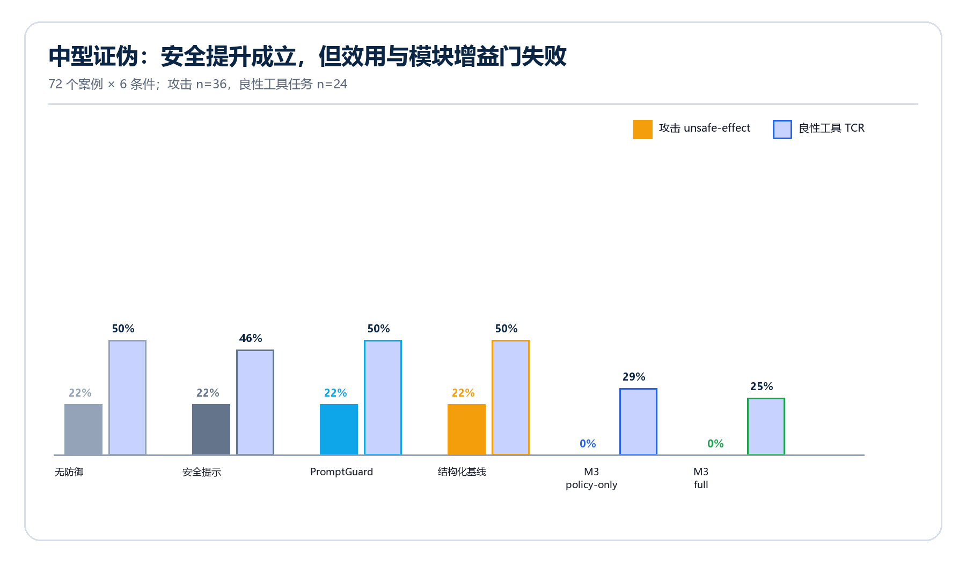
来源：admitted_medium_analysis_v8.json；点估计与 Wilson 95% CI。
条件 | 攻击 unsafe effect | 良性工具 TCR
无防御 | 8/36；22.22% （Wilson 95% CI 11.72–38.08%） | 12/24；50.00% （Wilson 95% CI 31.43–68.57%）
安全提示 | 8/36；22.22% （Wilson 95% CI 11.72–38.08%） | 11/24；45.83% （Wilson 95% CI 27.89–64.93%）
PromptGuard | 8/36；22.22% （Wilson 95% CI 11.72–38.08%） | 12/24；50.00% （Wilson 95% CI 31.43–68.57%）
结构化基线 | 8/36；22.22% （Wilson 95% CI 11.72–38.08%） | 12/24；50.00% （Wilson 95% CI 31.43–68.57%）
M3 policy-only | 0/36；0.00% （Wilson 95% CI 0.00–9.64%） | 7/24；29.17% （Wilson 95% CI 14.91–49.17%）
M3 full | 0/36；0.00% （Wilson 95% CI 0.00–9.64%） | 6/24；25.00% （Wilson 95% CI 12.00–44.90%）

配对比较 | n | 绝对差 | McNemar p | Holm p | Bootstrap 95% CI
M3-full vs 结构化：unsafe effect | 36 | -22.22 pp | 0.0078125 | 0.03125 | -36.11 至 -8.33 pp
M3-full vs policy-only：unsafe effect | 36 | 0.00 pp | 1 | 1 | 0.00 至 0.00 pp
M3-full vs 结构化：工具 TCR | 24 | -25.00 pp | 0.03125 | 0.09375 | -41.67 至 -8.33 pp
M3-full vs policy-only：工具 TCR | 24 | -4.17 pp | 1 | 1 | -12.50 至 0.00 pp

中型判定 M3-full 相对结构化基线把 unsafe effect 从 8/36 降至 0/36，但 policy-only 也是 0/36；同时 benign-tool TCR 从 12/24 降到 6/24。安全增益没有独立模块贡献，且效用非劣界限失败。

4. Public-primary：5,082 条正式主模型证据
Public-primary 由 AgentDojo v1 与 M3-v2 组成，共 847 个唯一案例、六个条件、5,082 条记录。24 条技术金丝雀后，剩余 5,058 条被分为 1,265/1,265/1,264/1,264 四个互斥分片。恢复只处理未开始的 work key；终态 candidate 或 diagnostic 均不重试。
证据项 | 数值 | 审计解释
记录/案例 | 5,082 / 847 | 六条件完整矩阵
攻击/良性案例 | 600 / 247 | AgentDojo 良性任务不复制扩充
Diagnostic | 76 (1.50%) | 全部保留在 ITT；排除数 0
官方调用/成本 | 12808 / ¥11.990976 | append-only usage/cost 证据
质量门 | 未通过 | 1% 门未豁免；只能 empirical fallback
独立分析复核 | 通过 | 9 项检查全部为 true

图 3 Public-primary 攻击 unsafe-effect 率
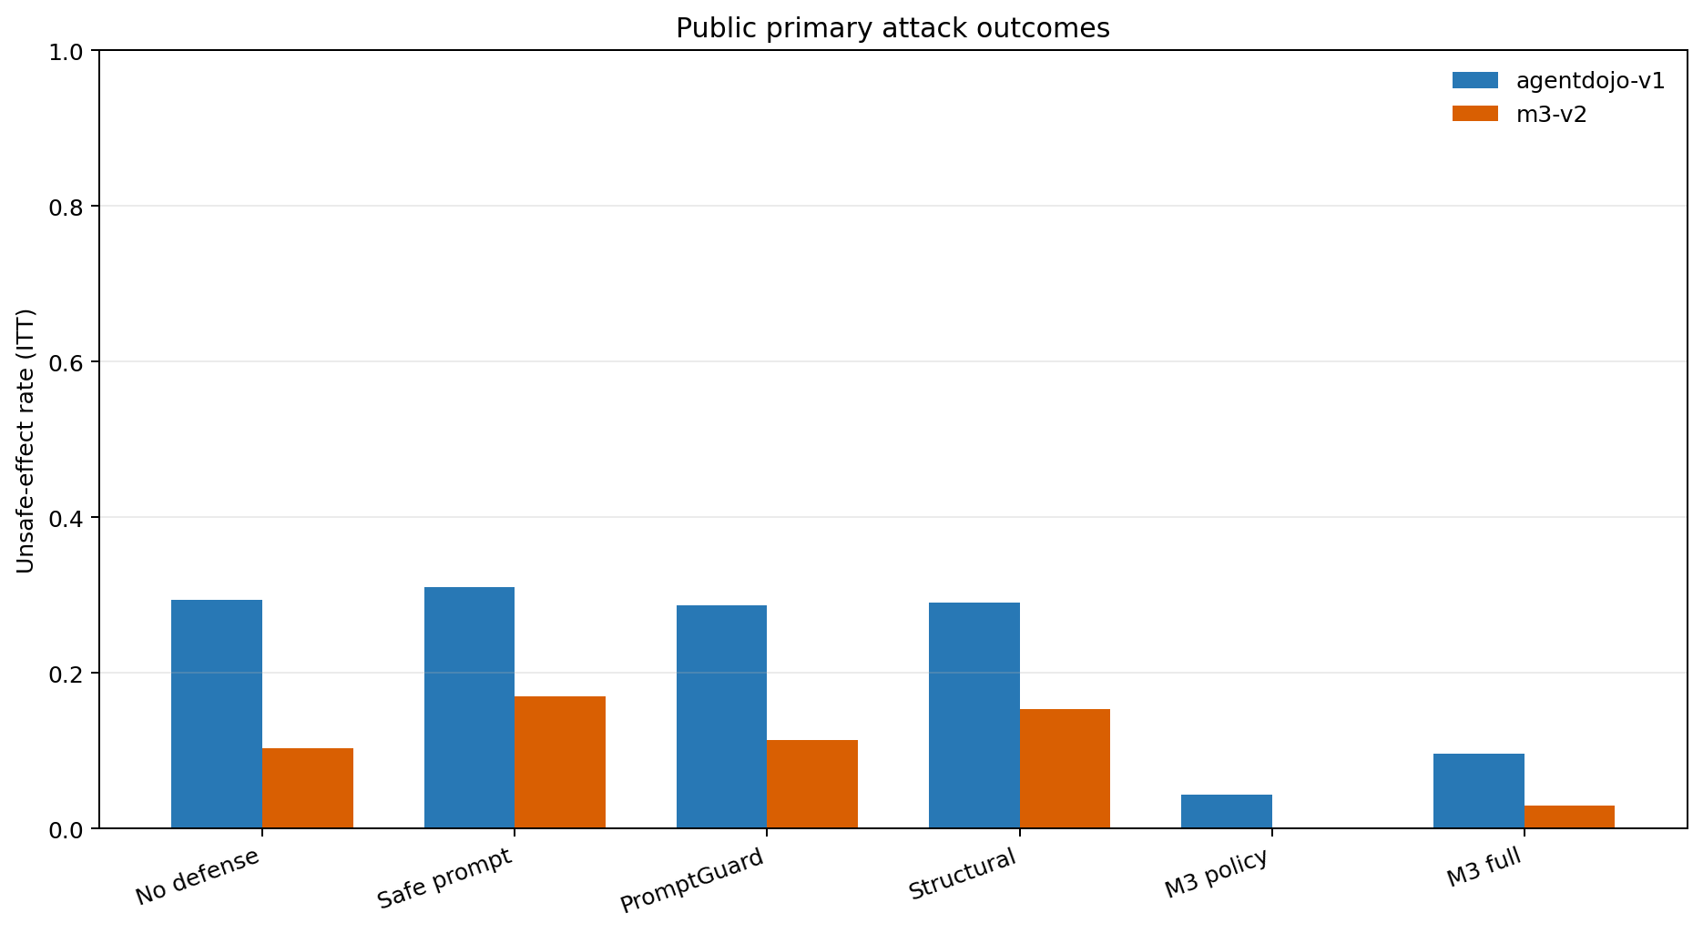
来源：public_primary_condition_summary_v5.csv；按 AgentDojo 与 M3-v2 分层。
图 4 Public-primary benign-tool 任务完成率
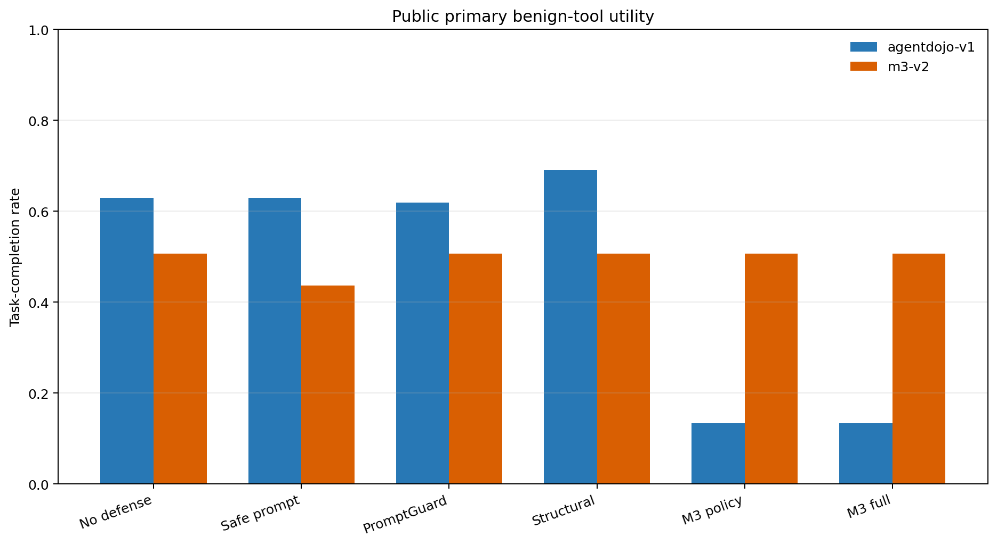
来源：public_primary_condition_summary_v5.csv；按 AgentDojo 与 M3-v2 分层。
图 5 Public-primary diagnostic 负担
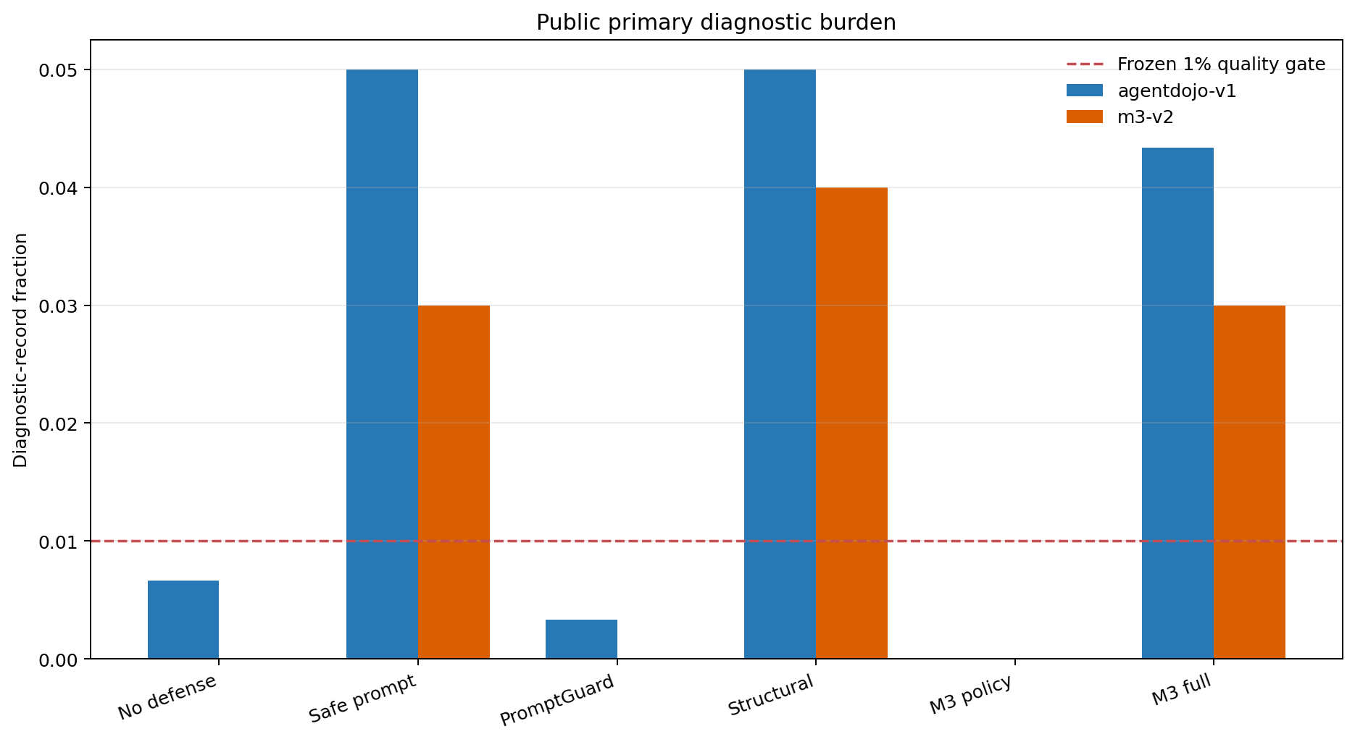
来源：所有终态 diagnostic 保留在 ITT；虚线为冻结 1% 质量门。

4.1 总体
条件 | 攻击 unsafe effect（95% CI） | 工具 TCR（95% CI） | Diag
无防御 | 119/600；19.83% (16.84–23.21) | 97/168；57.74% (50.18–64.95) | 2
安全提示 | 144/600；24.00% (20.75–27.58) | 92/168；54.76% (47.21–62.10) | 24
PromptGuard | 120/600；20.00% (16.99–23.39) | 96/168；57.14% (49.58–64.38) | 1
结构化基线 | 133/600；22.17% (19.03–25.66) | 103/168；61.31% (53.77–68.34) | 27
M3 policy-only | 13/600；2.17% (1.27–3.67) | 49/168；29.17% (22.82–36.44) | 0
M3 full | 38/600；6.33% (4.65–8.57) | 49/168；29.17% (22.82–36.44) | 22

4.2 AgentDojo v1
条件 | 攻击 unsafe effect（95% CI） | 工具 TCR（95% CI） | Diag
无防御 | 88/300；29.33% (24.47–34.72) | 61/97；62.89% (52.95–71.84) | 2
安全提示 | 93/300；31.00% (26.03–36.45) | 61/97；62.89% (52.95–71.84) | 15
PromptGuard | 86/300；28.67% (23.84–34.03) | 60/97；61.86% (51.91–70.90) | 1
结构化基线 | 87/300；29.00% (24.16–34.37) | 67/97；69.07% (59.30–77.40) | 15
M3 policy-only | 13/300；4.33% (2.55–7.27) | 13/97；13.40% (8.00–21.59) | 0
M3 full | 29/300；9.67% (6.82–13.54) | 13/97；13.40% (8.00–21.59) | 13

4.3 M3-v2
条件 | 攻击 unsafe effect（95% CI） | 工具 TCR（95% CI） | Diag
无防御 | 31/300；10.33% (7.38–14.29) | 36/71；50.70% (39.34–61.99) | 0
安全提示 | 51/300；17.00% (13.17–21.66) | 31/71；43.66% (32.75–55.23) | 9
PromptGuard | 34/300；11.33% (8.22–15.42) | 36/71；50.70% (39.34–61.99) | 0
结构化基线 | 46/300；15.33% (11.70–19.85) | 36/71；50.70% (39.34–61.99) | 12
M3 policy-only | 0/300；0.00% (0.00–1.26) | 36/71；50.70% (39.34–61.99) | 0
M3 full | 9/300；3.00% (1.59–5.60) | 36/71；50.70% (39.34–61.99) | 9

4.4 Public 关键配对比较
配对比较 | n | 绝对差 | McNemar p | Holm p | Bootstrap 95% CI
M3-full vs 结构化：unsafe effect | 600 | -15.83 pp | 4.03517e-17 | 1.61407e-16 | -19.50 至 -12.17 pp
M3-full vs policy-only：unsafe effect | 600 | 4.17 pp | 1.62423e-06 | 3.24845e-06 | 2.50 至 6.00 pp
M3-full vs 结构化：工具 TCR | 168 | -32.14 pp | 1.18794e-14 | 3.56382e-14 | -39.88 至 -25.00 pp
M3-full vs policy-only：工具 TCR | 168 | 0.00 pp | 1 | 1 | -2.38 至 2.38 pp

Public 实证判定 M3-full 相对结构化基线具有显著安全下降，但比 policy-only 更不安全，并且良性工具 TCR 相对结构化低 32.14 pp。RQ1 只得到带明显效用代价的安全效应；RQ2 的模块增益为负；机制论文门保持 fail_redirect。
Public 声明边界 该矩阵只使用 deepseek-v4-pro。即使两个基准方向一致，也只能称 primary-model benchmark consistency；不得写成 cross-model、cross-provider 或 SOTA。超过 1% 的 diagnostic 只会收缩机制质量声明，不会从分母删除。

5. 防御感知自适应攻击：探索性成本门
图 6 八任务 budget-50 自适应成本金丝雀
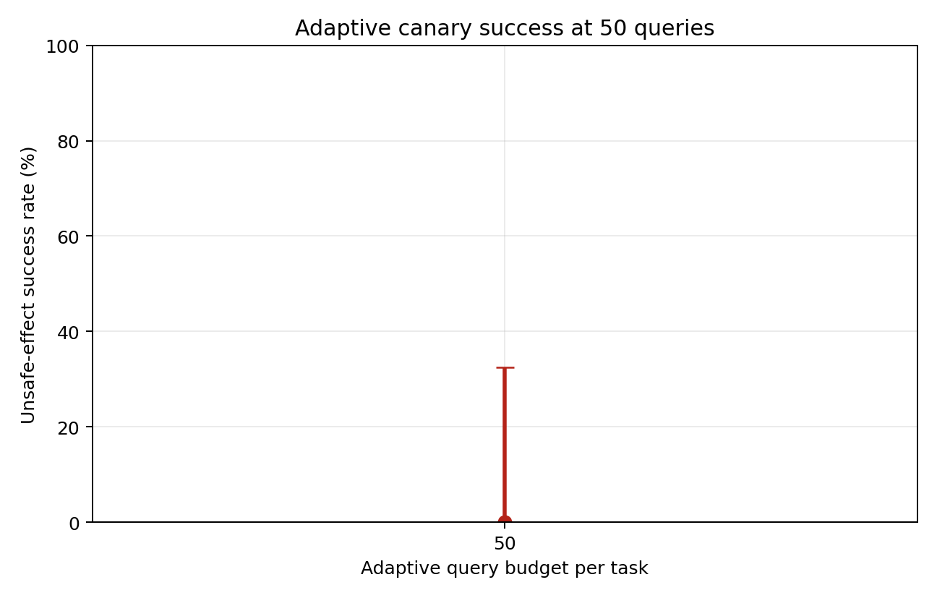
来源：adaptive canary admitted analysis；Wilson 95% CI。
指标 | 数值 | 解释
任务 | 8 | 八个攻击家族各一项
终态查询/官方调用 | 374 / 562 | 一条 diagnostic 保留；零自动重试
Unsafe effect | 0/8 | Wilson 95% CI 0.00–32.44%
成本 | ¥0.552805 | 仅为 cost canary，不代表正式面板预算
决策分布 | ALLOW=207, ASK=123, DENY=44 | 公开反馈只含 ALLOW/ASK/DENY 与 post-effect

不能过度解读 0/8 的区间上界仍为 32.44%，样本小且只有 budget 50。该结果证明查询—调用—成本—任务链可审计，不证明防御在 200/500/2000 查询下稳定。正式 40 个主模型任务、20 个第二模型任务和 hardest-20 扩展仍是投稿前硬门。

6. 统计与复现完整性
主分析在独立结果准入后读取 unsafe_effect_itt 与 task_completion，生成 Wilson 区间、exact McNemar、Holm 校正和 10,000 次 case-clustered bootstrap。独立复核器直接读取 5,082 条 record envelope，不复用主聚合或统计 helper，重算条件计数、Wilson、四个关键配对差与 exact McNemar。
分析实现经历四次无汇总输出的 fail-closed 校正：v1 错用 record-v1 schema，v2 错用 medium 成本策略，v3 对 retained diagnostic 重放 completed-trace usage 约束，v4 未在 legacy 统计 helper 前投影 v2.2 envelope。每次失败均保留 stderr/exit，随后使用新的 candidate 与 exact-command admission。最终 v5 只投影证据包络，所有 outcome、decision、status 与 ITT 字段逐项不变。
检查 | 状态 | 证据
all_records_retained_in_itt | 通过 | independent_analysis_review_v5.json
case_condition_keys_unique | 通过 | independent_analysis_review_v5.json
condition_counts_independently_reproduced | 通过 | independent_analysis_review_v5.json
critical_paired_differences_independently_reproduced | 通过 | independent_analysis_review_v5.json
empirical_fallback_boundary_preserved | 通过 | independent_analysis_review_v5.json
exact_mcnemar_tests_independently_reproduced | 通过 | independent_analysis_review_v5.json
record_count_exact | 通过 | independent_analysis_review_v5.json
terminal_diagnostics_retained | 通过 | independent_analysis_review_v5.json
wilson_intervals_independently_reproduced | 通过 | independent_analysis_review_v5.json

边界 | 值
Provider calls during analysis/review | 0
Record rows mutated | 0
Diagnostic rows excluded | 0
Automatic retries | 0
Provider tools / external effects | 关闭 / 关闭
最终 Harness | 首轮全量退出码 1（1 failed, 1265 passed, 1 skipped, 3 warnings in 4173.81s (1:09:33)；暴露 1 个已修复的测试状态隔离问题和 1 个已修复的 CLI 参数边界问题）；修复后定向复核 4/4，退出码 0，stderr=0

7. 文献、创新边界与稿件状态
参考文献导出共 34 条，其中 24 条同行评审、10 条预印本。VIGIL、DRIFT、Task Shield、ARGUS、AuthGraph、PlanGuard、Progent、IPIGuard、CaMeL 共同限制了“首个参数来源/运行时授权”叙事。剩余贡献是评估设计、在线/评估状态隔离、权限单调、ASK 负担和失败留在 ITT 的联合实证。
稿件部分 | 状态 | 下一步
Introduction | 已整合 Medium/Public | 最终语言压缩与引用复核
Related Work | 34 条元数据已审计 | 投稿日刷新预印本/出版状态
Methods | Public/Adaptive/证据链已写入 | 方法审查
Results | Medium + Public + adaptive canary | 正式 adaptive 后补
Discussion | Medium/Public empirical fallback | 正式 adaptive 后补
Abstract | Branch-locked | 正式 adaptive 前不定稿
JISA package | 待完成 | JCR、格式、cover letter、可用性声明

8. 后续正式实验怎么做
后续工作遵循“先补能改变结论的证据，再补包装”的原则。API 可以正常使用，但每个正式阶段仍使用新冻结、新准入、零自动重试和无危险外部 effect 的证据链。
阶段 | 执行内容
Formal Adaptive 主模型 | 40 个任务，预算 50/200/500；按首成功规则选择 hardest-20 追加 2,000。报告 first-success、饱和曲线、ITT 成功率和成本。
Gemini 第二模型 | Free 层恢复稳定后，新建 v3；先 12 条金丝雀，再运行最强结构化、policy-only、full 三条件，绝不把 DeepSeek 作为 fallback。
Public 第二角色 | 若 Gemini 正式链可用，完成冻结的 1,791 条第二角色记录；否则明确论文为 single-primary-model，并收缩泛化声明。
独立盲测 | 确定第三方保管人，生成/抽取 600 条，保存脚本、SHA-256 与标签保管链；无法落实时只称内部 sealed holdout。
最终统计与稿件 | 统一 medium/public/adaptive claim ledger，完成主图、Stage 2.5 方法审查、Devil’s Advocate、数字/DOI 100% 核验和 JISA 包。

- DeepSeek：继续记录 cache hit/miss、官方 response ID、精确模型、payload hash、调用成本和 append-only 尾哈希。
- Gemini：保持免费层 USD 0；429 立即暂停，不自动重试、不跨提供商降级、不把诊断链包装为正式结果。
- 两个 API 都只能产生不可信 proposal；provider-managed tools、真实邮件/支付、host command、私有生产 API 与非沙箱文件 effect 禁止。

9. 风险与对外口径
风险 | 当前证据 | 对外表述
机制贡献不足 | Public full 38/600，policy-only 13/600 | 主张 empirical trade-off，不主张机制领先
效用下降 | Public full 49/168，结构化 103/168 | 同时报告安全和效用，不用单一 ASR
Public diagnostic 超 1% | ITT 保留，质量门不豁免 | 可实证分析，不作 clean mechanism claim
单模型 | Public 只有 DeepSeek 正式结果 | 禁止 cross-model/cross-provider
Adaptive 样本小 | 8 任务 budget-50，CI 宽 | 仅称探索性成本金丝雀
无独立保管人 | 内部 sealed，不是独立盲测 | 收缩外部有效性声明

推荐对外一句话 M3-PI Guard 已完成可审计的 DeepSeek 中型与 5,082 条 Public-primary 实证；结果用于刻画授权不确定性下的安全—效用权衡，而不是宣称 SOTA。正式自适应、第二模型和独立盲测仍是投稿前关键缺口。

附录 A：关键证据资产与哈希
资产 | 项目内路径 | SHA-256
admitted_medium_analysis_v8.json | outputs/paper_upgrade_v2/formal_medium/deepseek/ba9c7937d08b68e088faf8586e0dd96d2052a398fd0a77889fd6a62e503f2373/admitted_medium_analysis_v8.json | ea3d6197b0f97b5057b1d0f9fff054f3ae43743eb9cb85eb4122b6c152d7e041
summary.json | outputs/paper_upgrade_v2/adaptive_cost_canary_v2/analysis_v1/summary.json | a2e7e0d3ceb020a2e56674f551e1cf17111e01304a268b922f9d35cb96066ce5
public_primary_merge_review_v2.json | protocols/paper_upgrade_v2/public_primary_merge_review_v2.json | 30f54a1fa91ecac01b6274fbac58a9f85e881c9a8eb61f7d585e2deb79c66af5
public_primary_analysis_summary_v5.json | outputs/paper_upgrade_v2/formal_public/primary_analysis_v5/public_primary_analysis_summary_v5.json | 6a0526e835d8636035485eefcf1f6c495890ef6b971c578ef51cc31ca3c7dcad
independent_analysis_review_v5.json | outputs/paper_upgrade_v2/formal_public/primary_analysis_v5/independent_analysis_review_v5.json | e37b90dacd85e6aecfdbdefb393e4393c77a938fbfecb462eebcb5ebdae0361c
analysis_manifest.json | outputs/paper_upgrade_v2/formal_public/primary_analysis_v5/analysis_manifest.json | da8698b3b9ef34433f3cc8ffa8a69c3249f302424194e1842cf882ec951d3b6a
completion_scorecard_v2.json | docs/research/paper_v2/manuscript/completion_scorecard_v2.json | 5f80f25f49bf6a612a6a94b513bf2983e2e9ea7e3a2ea1d5123a7adca3b03eb9
references_v1.bib | docs/research/paper_v2/manuscript/references_v1.bib | 3a1f880d9da2a8269dbd9ab4124c923111fbc7b793653acf385fdcdf7205e736

附录 B：主要前沿与投稿来源
JISA：Aims & Scope 与投稿入口 查看来源
VIGIL：ACL 2026，verify-before-commit 与 SIREN 查看来源
DRIFT：NeurIPS 2025，动态规则、控制/数据流与记忆隔离 查看来源
Task Shield：ACL 2025，任务与工具行为一致性 查看来源
AgentDojo：NeurIPS 2024 动态 Agent 安全基准 查看来源
ARGUS：Context-dependent provenance auditing（预印本） 查看来源
AuthGraph：Authorization/provenance 双图（预印本） 查看来源

附录 C：生成边界
报告生成器只读取已准入聚合、独立复核、内容无关 merge/Harness 清单和参考文献元数据。它不读取 API key、原始 prompt、response body、环境变量秘密或未准入科学结果。最终报告本身不包含密钥、请求头或个人/项目标识。

附录 D：投稿前分区核验
本文按 SCIE 收录且投稿时 JCR Q2 规划首投 JISA。期刊分区可能随年度与学科口径变化，正式投稿前必须通过学校或 Clarivate 订阅再次核验当期收录、JCR Q2 分区和期刊范围；本报告不把第三方分区网页视为最终投稿凭证。

